МКОУ «Арахкентская СОШ»
1 квартал 2019 год

Отчет о проведенных мероприятиях по профилактике злоупотребления вредными привычками

Цель данных мероприятий:
- формирование у школьников представления о вреде употребления наркотиков и ПАВ;
-информирование учащихся с негативными последствиями употребления наркотических веществ;
-профилактика здорового образа жизни;
№ | Мероприятие | Количество охваченных учащихся | Ответственные | Сроки
1. | Просмотр видеофильма «Табак и наркотики» | 8 | Социальный педагог Магомедова П.М. | 16.01
2. | Кл.час: «ЗОЖ –мой выбор» | 10 | Социальный педагог Магомедова П.М. | 17.01
3. | Выставка рисунков «ЗОЖ- это модно» | 11 | Социальный педагог Магомедова П.М. | 30.01
4. | Мероприятие «СПИДу-нет, здоровью-да» | 10 | Соц. Пед.  Магомедова П.М.,  Зам дир. по ВР Давудова Р.М., кл. рук.7 кл. Абдулаева А.У. | 18.02
5. | Социально-психологическое тестирование по выявлению учащихся в потреблении наркотических средств. | 20 | Социальный педагог Магомедова | 21.02
6. | Беседа : «Школа против наркотиков» | 4 | Социальный педагог Магомедова П.М.,сотрудники ПДН | 26.02
7. | Акция здоровья «НЕТ НАРКОТИКАМ» | 12 | Социальный педагог Магомедова П.М. | 28.02

16.01.2019 года для учащихся 7 и 8 класса (охват 8 уч-ся) был показан фильм с целью информирования о пагубности воздействия любого рода психоактивных веществ на психическое и физическое здоровье человека, с последующим коллективным обсуждением видеофильма.
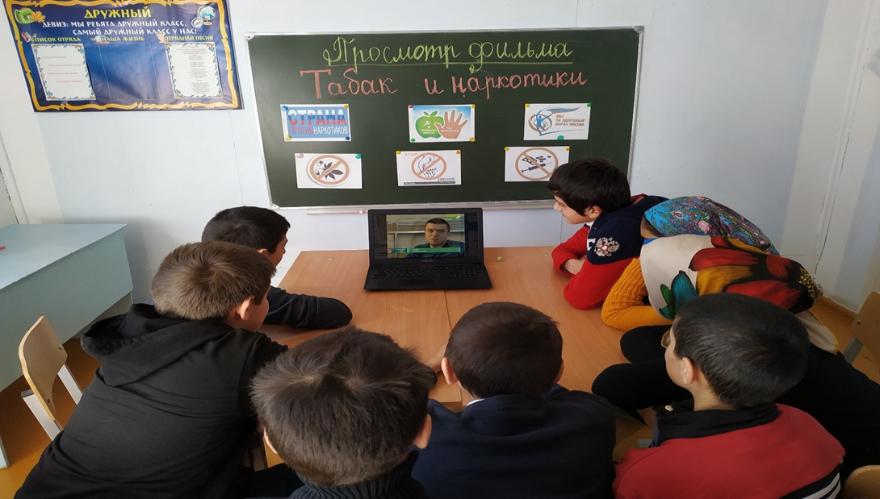
17.01.2019года в 9 классе (охват 10 уч-ся) прошел классный час «ЗОЖ – мой выбор» . Учащиеся проинформированы о вреде наркотиков, курительных смесей и других ПАВ.
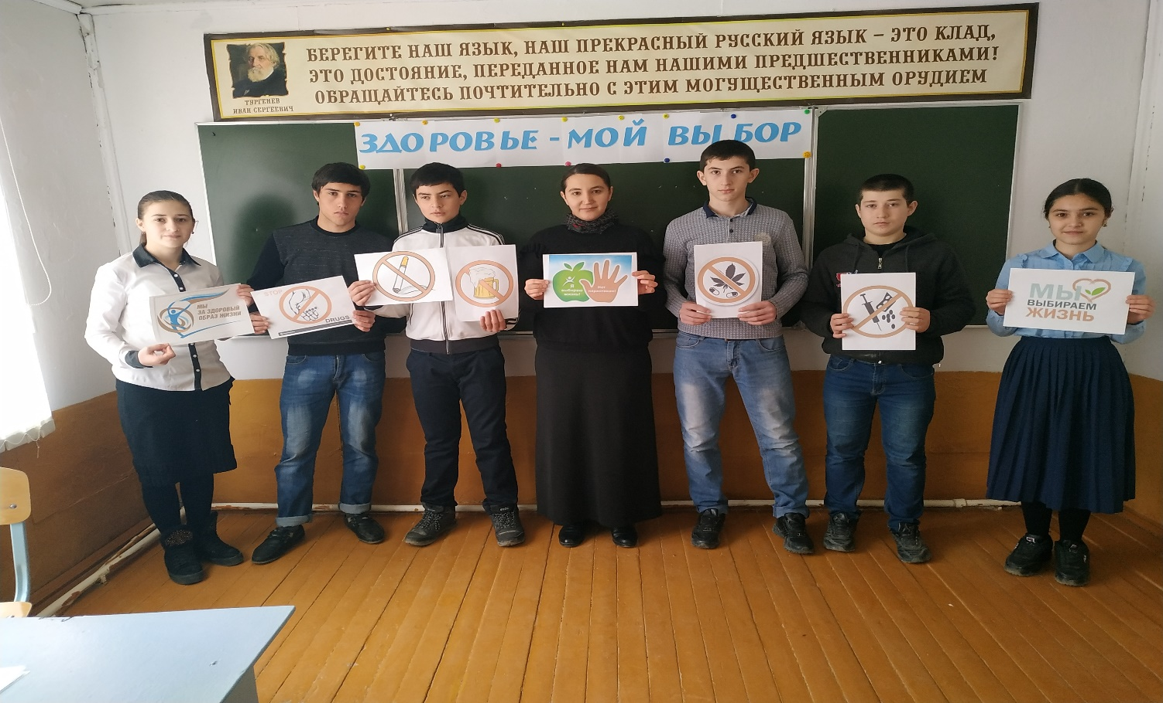
30.01.2019г. С целью развития творческих способностей учащихся и создания условий для художественного выражения отношения учащихся к проблеме вредных привычек проведен конкурс рисунков «ЗОЖ-это модно». В конкурсе приняли учащиеся 5-7 класс (11 учащихся).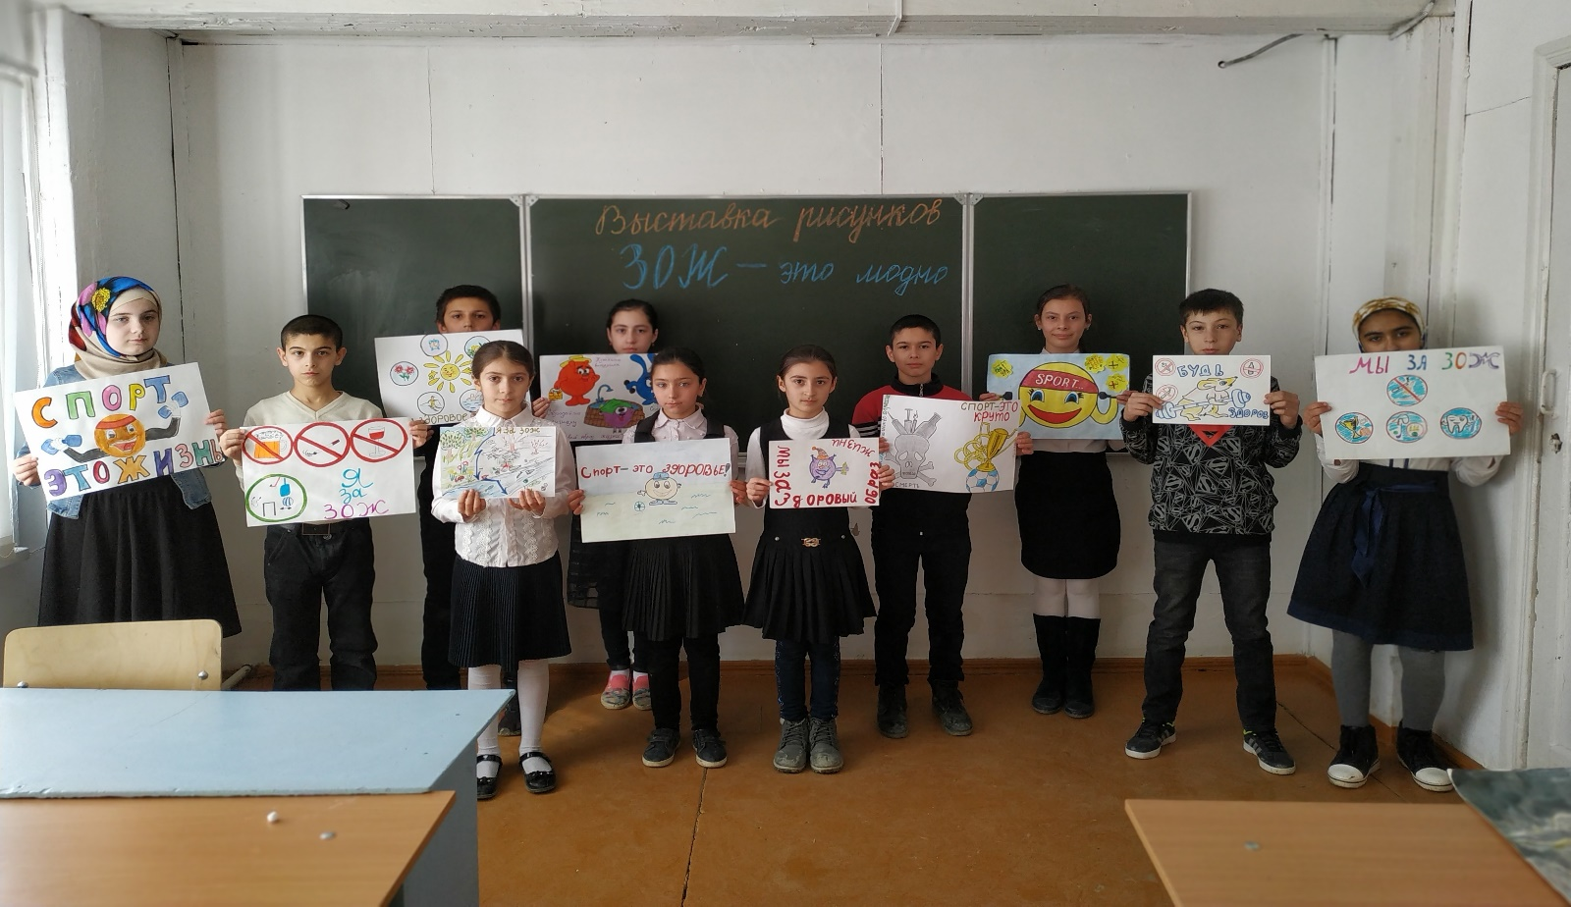
Победителями конкурса стали : Абдурахманов Магомедбек ученик 7 кл. и Давудова Мадина ученица 6 класса.
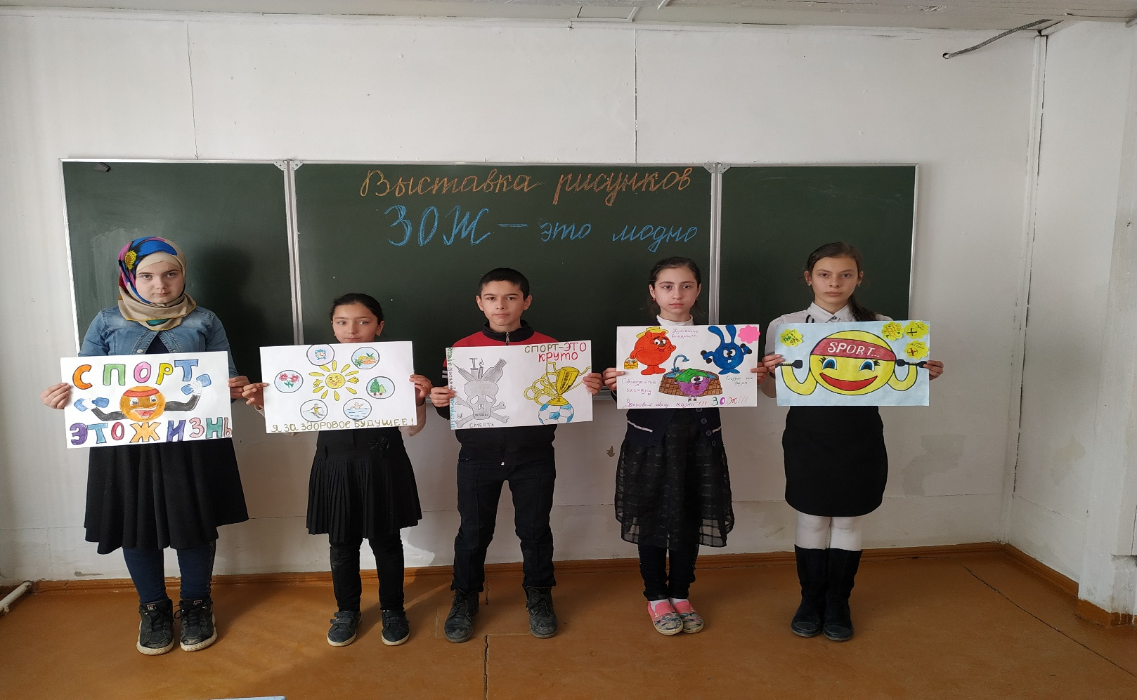
18.02.2019г. для учащихся 7 и 8 класса (10 уч-ся) был организован круглый стол «СПИДу-нет, здоровью-да». Главная цель мероприятия – формирование убеждения в необходимости соблюдения здорового образа жизни с целью профилактики ВИЧ – инфекции. Дети узнали о происхождении вируса иммунодефицита человека, о способах его передачи, течения болезни, способах защиты. Гости мероприятия : зам.дир.ВР. и классный руководитель 7 кл. Абдулаева А.У.
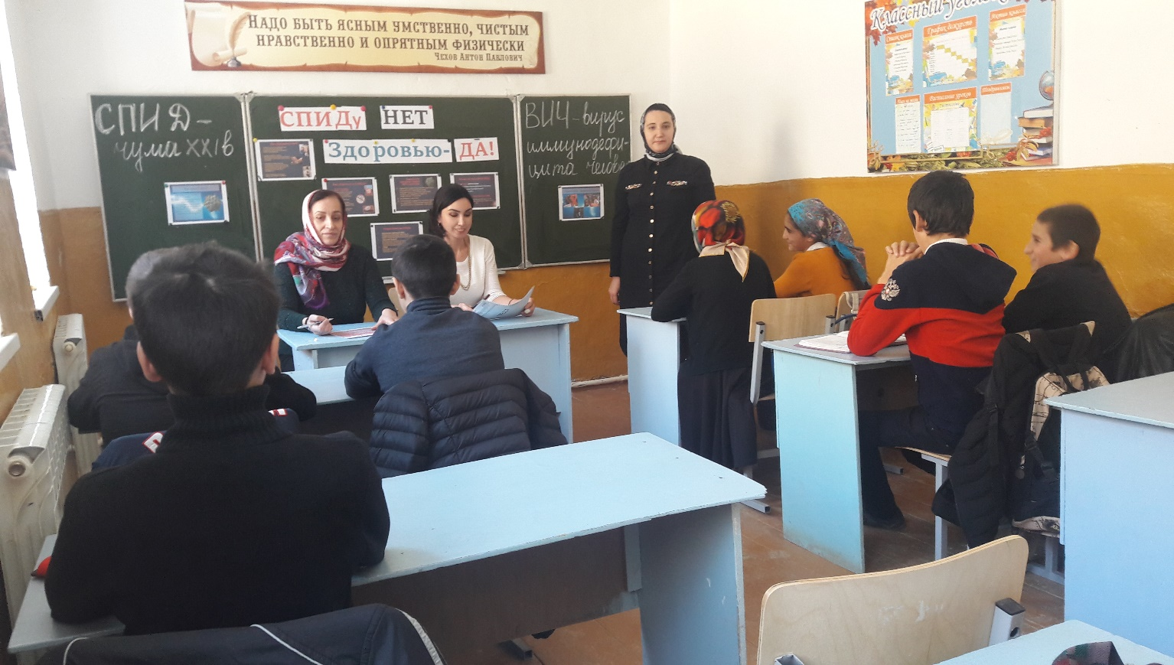
26.02.2019 году сотрудник ПДН Хайбулаев М.Г. и участковый Джапаров А.А., провели беседу с учащимися 8 класса (охват 4 уч-ся) о вреде наркомании, в доступной форме рассказали школьникам о последствиях употребления наркотических средств, алкоголя и психотропных веществ.
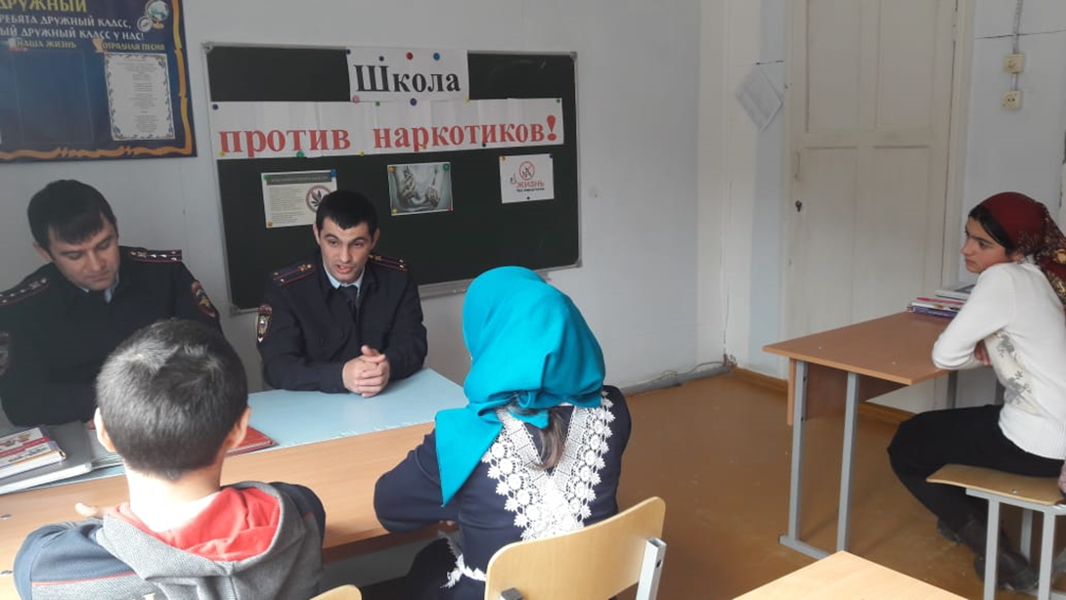
28.02.2019г. среди учащихся старших классов 9-11 (охват 12 уч-ся) прошла акция «НЕТ наркотикам», где ученики выразили свое отношение к пагубной привычке, оставив свои подписи на плакате «Не ломай себе жизнь!»
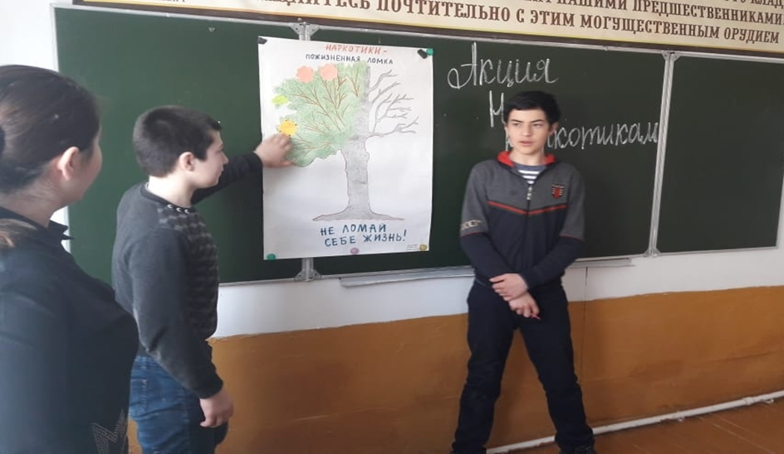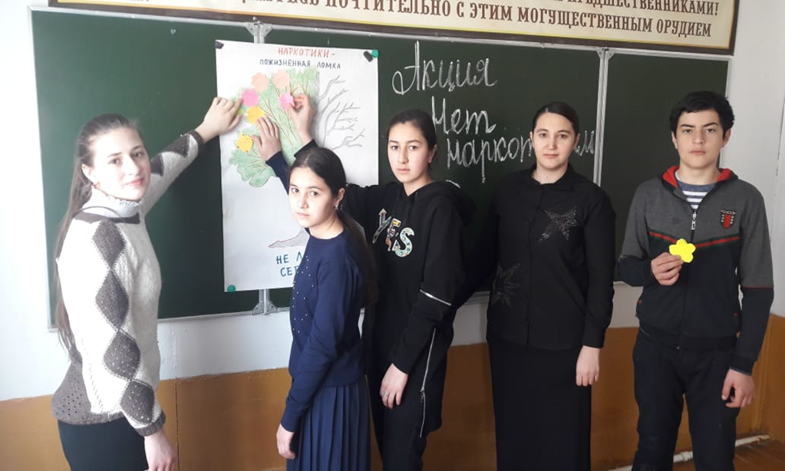

21.02.2019 г. в Арахкентской СОШ было проведено социально психологическое тестирование по выявлению учащихся в потреблении наркотических средств. Тестирование проводилось среди возрастной категории с 13 до 15 лет ( 8 учащихся) с добровольным согласием родителей каждого ученика, и среди учащихся старше 15 лет ( 12 учащихся). Подтвердили факты употребления наркотических средств 0%.

Дир.школы:Магомедов Х.А.
Исп.Магомедова П.М.

